МКОУ «Средняя общеобразовательная школа»
с. Саволенка Юхновского района Калужской области

Открытый урок
по русскому языку
во 2 классе
по теме:

«Звуки и буквы»

Учитель: Лиманская С.В.

2022 г.

Тема урока: «Звуки и буквы»

Цели:

Обобщить знания о буквах и звуках.
Развивать умения различать звуки и буквы.
Формирование первоначальных представлений о роли звуков.
Повторить правописание словарных слов.

Планируемые результаты:
Учащиеся научатся различать звуки и буквы.
Записывать транскрипцию слов.
Правильно произносить звуки и называть буквы.
Сопоставлять звуковое и буквенное обозначения слов.
Оценивать результаты своей деятельности.

Ход урока.
I. Организация деятельности учащихся
Приветствие учащихся.
- Проверь, дружок,
Готов ли ты начать урок?
Всё ль на месте, всё ль в порядке?
Книжка, ручка и тетрадка?
II. Актуализация знаний.
1.Минутка чистописания.
1 строка: Пишем заглавную и строчную буквы Бб
2 строка: пословица: Без труда - нет плода.
Работа по развитию речи и обогащению словарного запаса.
-Как вы понимаете смысл пословицы, о каких плодах идет речь? ( В нашем случае плоды - это знания.) Будьте внимательными, знания получают лишь те, кто хочет учиться и не боится трудностей.

2. Словарная работа.
Отгадайте загадки, напишите отгадки
( Работа в парах. Взаимопроверка).
Отгадками являются словарные слова.

За деревьями, кустами
Промелькнуло быстро пламя.
Промелькнула, пробежала –
Нет ни дыма, ни пожара.

Не барашек и не кот,
Носит шубу круглый год.
Шуба серая – для лета,
Для зимы – другого цвета.

Хозяин лесной
Просыпается весной
А зимой под вьюжный вой
Спит в избушке снеговой.

Голодная - мычит,
Сытая - жуёт,
всем ребятам
Молоко даёт.

С хозяином дружит,
Дом сторожит,
Живёт под крылечком,
А хвост колечком.

3.Знакомство с новым словарным словом.

Назови десятый месяц года (октябрь). Новое слово.
На доске слово ОКТЯБРЬ. (Словарное слово.)
- Назовите лексическое значение этого слова (осенний месяц)
- Запишите слово, поставьте ударение, подчеркните букву, написание которой надо запомнить. Рядом запишите слово, разделяя чёрточками для переноса.
- Сколько слогов в этом слове?
- Как это узнали?
- Сколько букв в этом слове? ( 7)
- Сколько звуков в слове ? (6).
Почему звуков меньше? ( Мягкий знак звука не имеет).
Упр.115 с.78
- Прочитайте. Какое настроение создают эти строки? (Грустное, печальное)
- Какие слова создают печальное настроение? (Последние листья, нагих ветвей, отряхнет.)
- Прочитайте, передайте интонацией настроение.

4.Грамматический блицтурнир.

-Ребята я буду задавать вопросы, а вы должны быстренько дать ответы.
-Что такое предложение?
-На что делятся слова?
-Определите сколько слогов в словарных словах, которые мы написали?
-Что такое синонимы?
-Подберите синонимы к словам: большой, грусть.
-Что такое антонимы?
-Подберите антонимы к словам: весёлый, низкий, далеко.
-Что мы знаем об однокоренных словах?
-Подберите однокоренные слова к словам вода, дом.

III. Самоопределение к деятельности. Постановка темы и целей урока.
Отгадайте загадки:
Его не видно,
В руки не взять,
Но зато слышно (звук)

Черные, кривые от рождения немые
Встанут в ряд, все заговорят (буквы)

Молодцы! А как вы можете объяснить, что такое буквы и звуки, и различаются ли они друг от друга (ответы детей)
- Сформулируйте тему урока.
-Звуки и буквы и их различие.
Какие цели поставим перед собой в начале урока?

- Будем развивать умения различать звуки и буквы, определять значение гласных и согласных звуков.

IV. Физминутка (музыка)

V. Работа над новой темой.
- Закончите предложение:
- Буквы мы….( видим и пишем)
- Звуки мы… ( произносим и слышим)
- Звуки бывают….( гласные и согласные)
- Гласные звуки бывают …..( ударные и безударные)
- Согласные звуки бывают……( твёрдые и мягкие, звонкие и глухие, парные и непарные).
На доске появляется алгоритм сказанного.

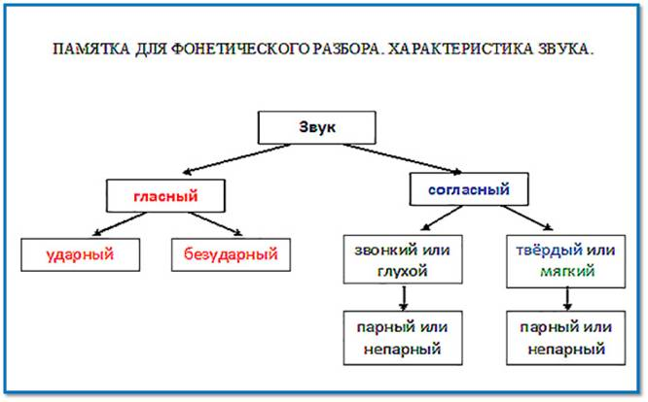
Упражнение 119.
(фото шар, ложка, шарф, лодка)
Запишите слова. Назовите буквы в каждом слове.
VI. Закрепление знаний.
- – Догадайтесь-ка, ребята,
От чего ежи, ерши,
Щуки, чайки и волчата
Рассмеялись от души?
(На доске: ежы, ершы, чяйка, волчята, щюка.)
- Вспоминаем правила: жи-ши, чу-щу, ча-ща.
- -Исправьте ошибки. Запишите правильно, выделите орфограммы.
- - Найдите слова, в которых звуков больше, чем букв. Почему?
- Звуко-буквенный анализ слова:
ежи – е-жи [й’эжы] – 2 слога, 3 б., 4 зв., 2 согл., 2 глас.
Упражнение 121.
[Й’ олка] –ёлка
[М’ач’]- мяч
[Гус’] –гусь

В чем различие в записях одного и того же слова?
- Чем отличаются буквы от звуков?
- Всегда ли совпадает звуковая запись с буквенной?( Часто слышим одно, пишем другое.)
- Что для этого делаем? ( Подбираем проверочные слова или вспоминаем правила правописания слова.)

VII. Домашнее задание.
Упражнение 122
VII. Подведение итогов урока. Рефлексия.
- Какая была тема урока ?
- Чем отличается буква от звука?
- Чему мы учились на уроке?
- В чём возникли трудности?
- Что понравилось делать на уроке?
-Перед вами лесенка успеха. Прочитайте утверждения, записанные на каждой ступеньке. Вспомните свою работу на уроке и оцените себя. Обведите человечка на той ступеньке, на которой записано утверждение, с которым вы согласны.
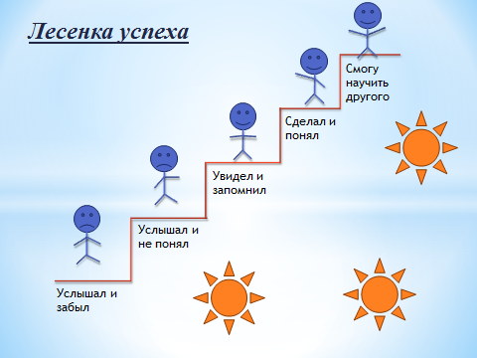

ВАМИ МНЕ НЕ НАХВАЛИТЬСЯ: ВЫ УМЕЕТЕ УЧИТЬСЯ.
ВСЕ, ЧТО ВЫ О ЗВУКАХ ЗНАЛИ, МНЕ СЕЙЧАС ВЫ РАССКАЗАЛИ.
ЧТО О БУКВАХ ПОМНИЛИ, – ТОЖЕ МНЕ НАПОМНИЛИ.
И С ФОНЕТИКОЙ ДРУЖИЛИ, И ОШИБКИ УСТРАНИЛИ.
И СЛОВАРНЫЕ СЛОВА НЕ СТРАШНЫ ДЛЯ ВАС ДРУЗЬЯ!
И, НАДЕЮСЬ, ЧТО В ТЕТРАДКАХ Я НЕ ВСТРЕЧУ НЕПОЛАДКИ!
ЗАНИМАЛИСЬ ВЫ ОТЛИЧНО! КАЖДОМУ В НАГРАДУ ЛИЧНО
ДАЮ СЛОВО: МО-ЛО-ДЕЦ!!! ЗДЕСЬ УРОКУ И КОНЕЦ.
ВСТАЛИ. ДРУЖНО НА ПРОЩАНЬЕ ГОСТЯМ СКАЖЕМ:
– ДО СВИДАНЬЯ!!!

